Observationer med aktindsigt åben med cpr.numre

Får du denne observation er der flere ting du kan gøre. Som du kan se af nedenstående, er adgangskoden og aktindsigten åben. Jeg ved, at der IKKE er cpr.numre i disse dokumenter, derfor har jeg markeret alle og vælger at godkende disse på knappen med godkend

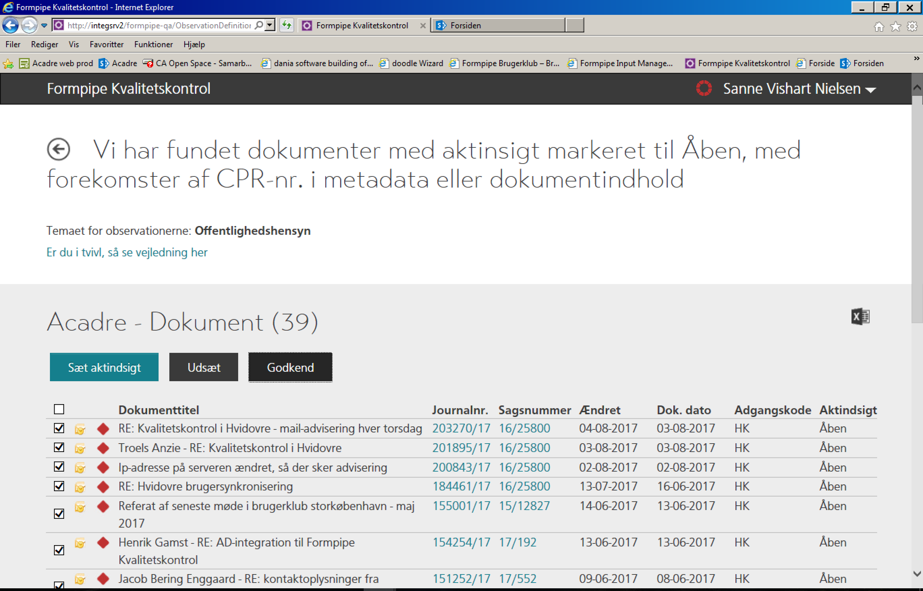

Når du trykker på godkend får du dette billede, hvor du skal sætte flueben i jeg ønsker permanent at fjerne de valgte observationer fra mit overblik. Disse dokumenter skulle herefter ikke fremkomme af dine lister.

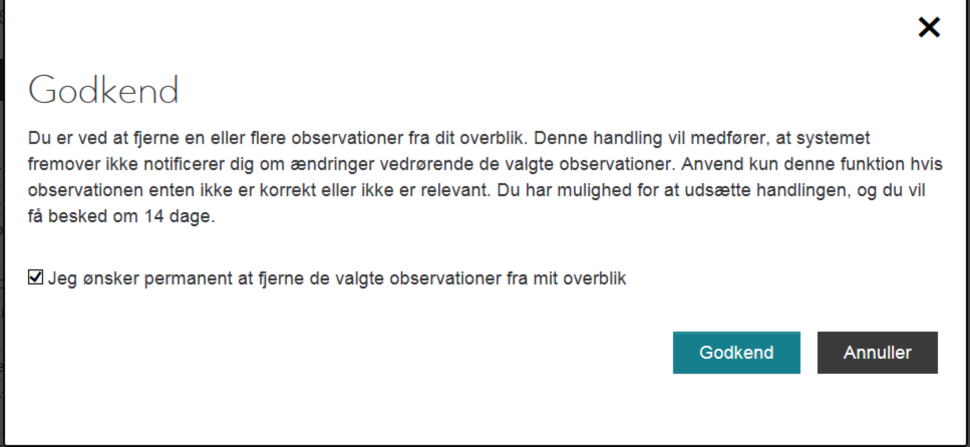

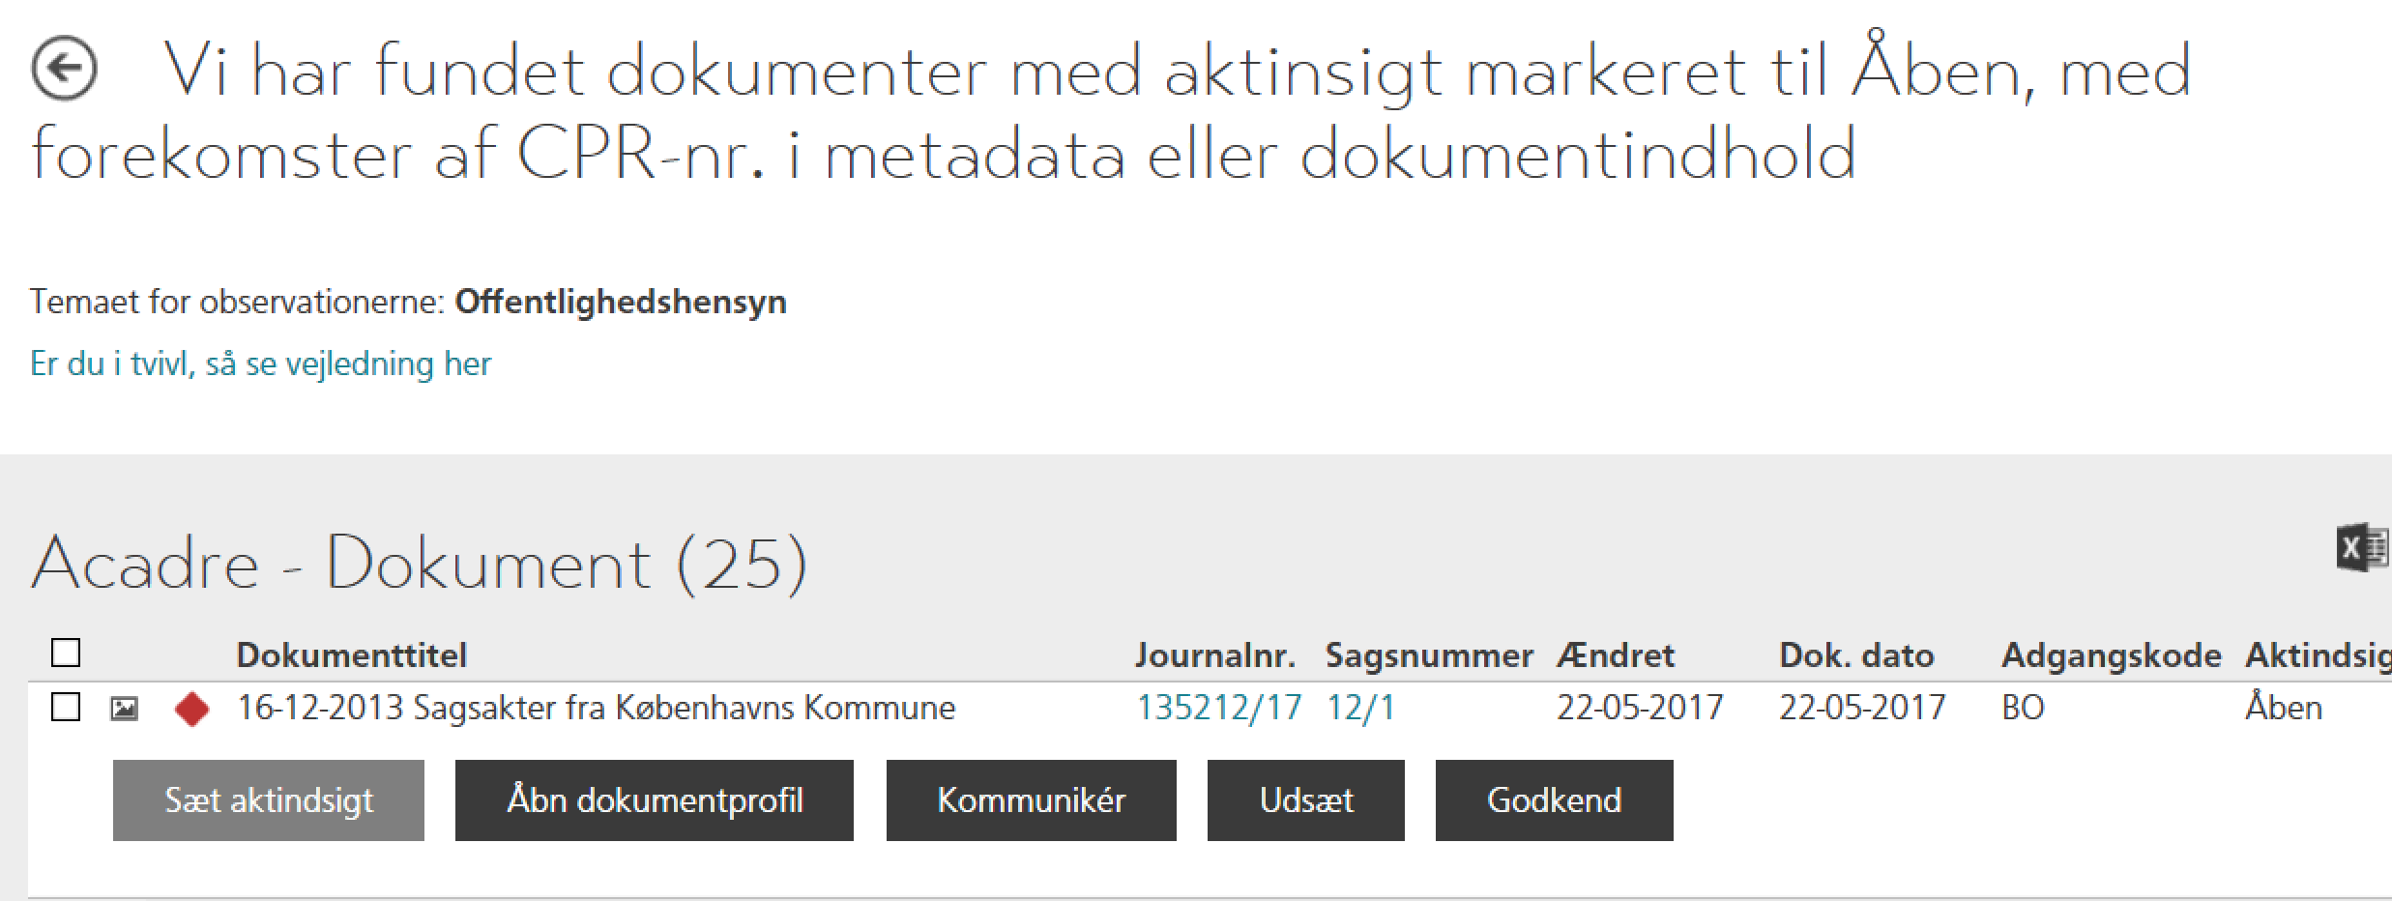

Min næste observation er på sagsakter fra København. Her er jeg nød til at Åbne dokumentprofilen for at se om der er cpr.nummer i dokumentet. Jeg kan også se, at Adgangskoden er Bo (lig med Borgersag), men Aktindsigt er Åben.
Når adgangskoden er BO SKAL aktindsigten være lukket.

Jeg har ikke mulighed for at ændre aktindsigt på dette dokument (da sæt aktindsigt er lysegrå), da dokumentet er låst. Derfor skal jeg igen vælge: Åbn dokumentprofil

Selv om dokumentet er låst kan man godt ændre aktindsigten til lukket og tryk på gem.
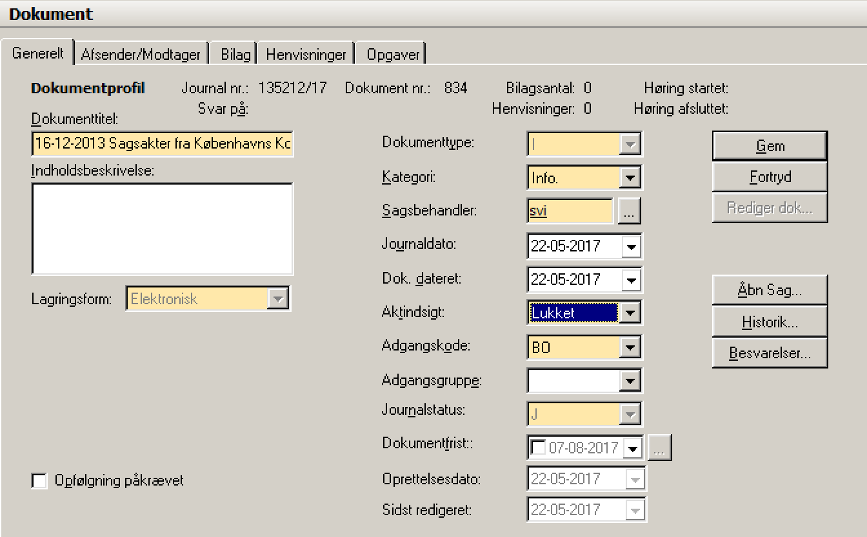
Når man retter i Acadre CM forsvinder observationen først dagen efter. Hvis du gerne vil have den væk med det samme kan du EFTER du har ændret aktindsigten trykke på godkend-knappen.

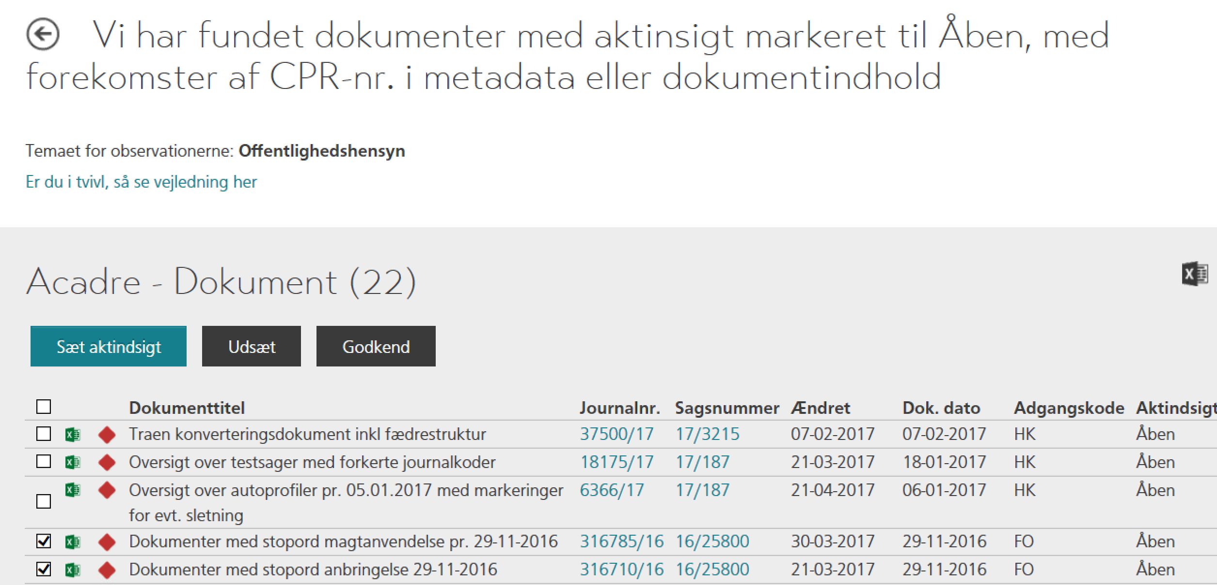

I ovenstående tilfælde har jeg mulighed for at sætte aktindsigten på de 2 dokumenter som har adgangskoden FO, ved at trykke på knappen Sæt aktindsigt og jeg får nedenstående billede, hvor jeg kan vælge Lukket.

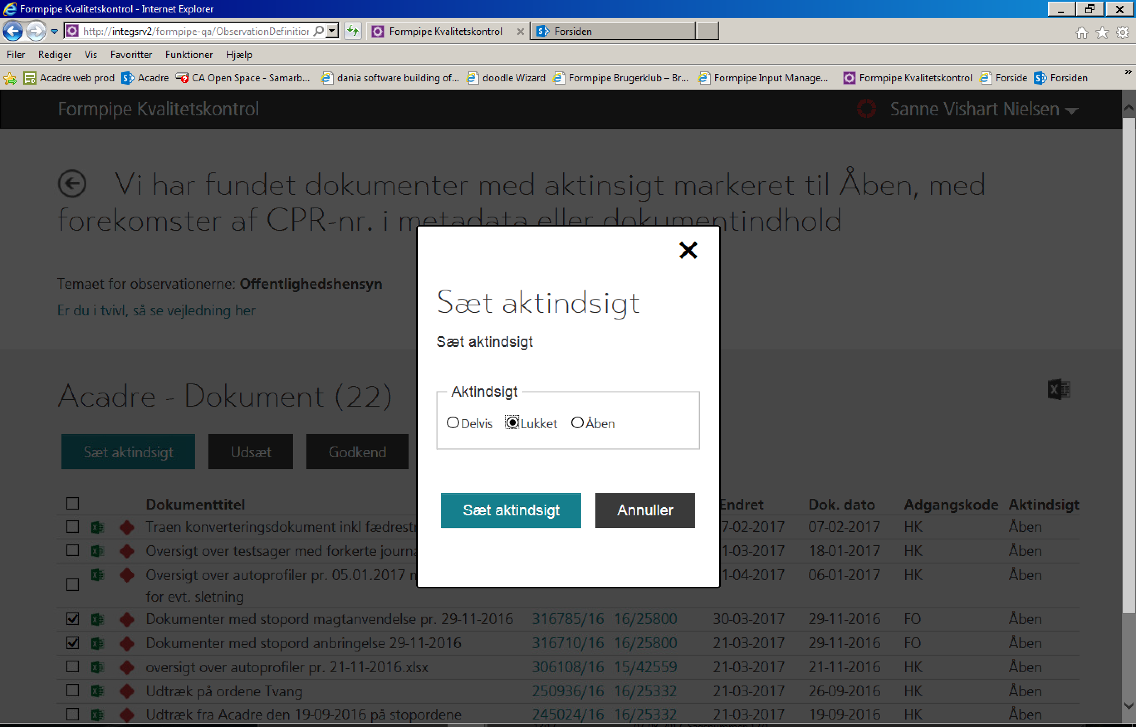

Hvis du af oversigten kan se, at alle observationer er som de skal være, har du mulighed for at markere alle observationer på én gang ved at sætte flueben øverst og du kan nu godkende alle.
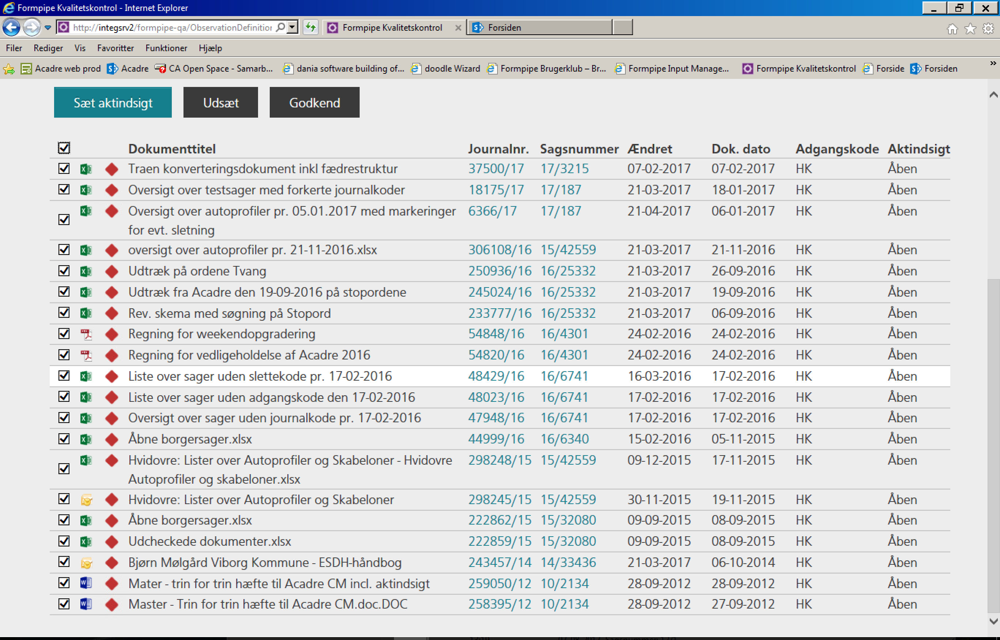
Har du ikke tid til at tjekke alle dokumenter nu, har du mulighed for at udsætte i 14 dage og observationen vil i første omgang forsvinde, for at komme tilbage om 14 dage.

